# 手动模式

手动模式下可用示教器控制机器人，手动启动任务，观察当前机器人位置等操作。使用前需要确定控制器钥匙打到手动模式下（中间）。

## 1手动启动、停止任务

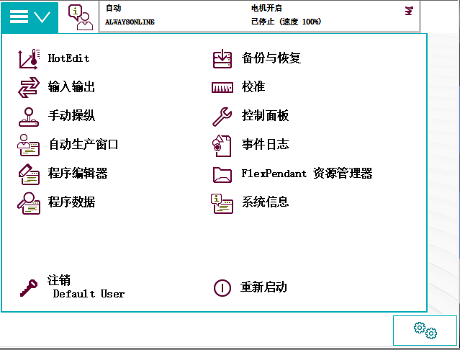示教器主页—左上角菜单界面—自动生产窗口



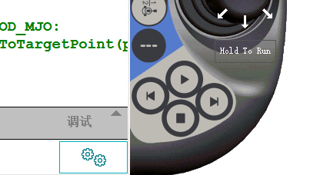打开自动生产窗口后点击“PP移至Main”按钮将光标置于首行，然后手指轻点示教器背部使能按键并保持住，最后点击开始按钮。（每次运行前必须点击“PP移至Main”按钮，否则机器人会接着之前断开的程序继续运行）



松开或**用力按下**使能按键程序自动停止，或者点击开始按键下方的停止按键程序也将自动停止。

## 2手动示教器控制机器人

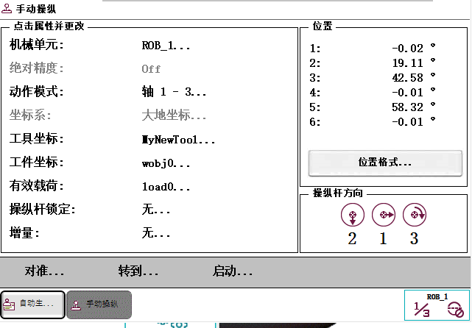示教器主页—左上角菜单界面—手动操纵

进入手动操纵界面后，动作模式可选择单轴运动或者TCP线性移动或者重定位移动

1. 单轴移动可选择控制123轴或456轴，右下角标明了每个轴的正方向，依次对应操纵杆的上下、左右、正反转。
2. 线性移动为以TCP工具坐标或者基坐标为坐标系（面板第四栏“坐标系“里可选取）沿坐标轴做直线运动。该模式下可点击位置格式—方向格式选择按欧拉角或者四元数显示。
3. 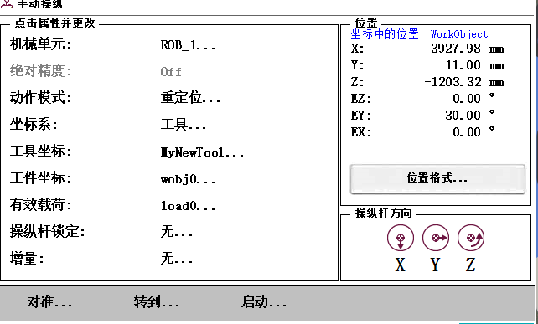重定位为以坐标轴为旋转轴保持TCP不变做姿态变换。X轴对应滚转ROLL；Y轴对应俯仰PITCH；Z轴对应偏航YAW。

## 3查看机器人TCP当前位置

手动模式下将界面切换到手动操纵界面线性或者重定位功能下，将位置格式变为欧拉角。之后不管手动还是自动都可在该界面观察到机器人TCP当前位置。

# 自动模式

自动模式用于机器人长时间、连续执行任务，不用点击示教器使能。将机器人控制柜上的钥匙转到最左边自动模式下，此时需要在示教器上确认该行为。确认后需要点击控制柜钥匙旁边的白色使能按键。点击后机器人进入自动模式。此时按照手动模式下启、停任务操作即可。自动模式下测试时，需要专人守在急停按钮旁，当测试时发生意外事件，及时拍停紧急停止按钮。

# 开、关机与紧急停止

开机时上电后转动控制柜上的旋钮即可开机。关机时在示教器主面板里依次点击“重新启动—高级—关闭主计算机—下一个—确认“。等待示教器关机转动控制柜旋钮关闭控制器即可。

紧急停止按钮用于机器人运动过程中发生或将要发生不可控的意外时紧急停止机器人。共有两处急停按钮，分别在示教器右上角，和控制柜面板上。拍下即停，旋转可恢复。

1机器人在急停按键恢复后需要在示教器上手动确认急停消息。示教器界面—点击正上方消息栏—确认急停信息。

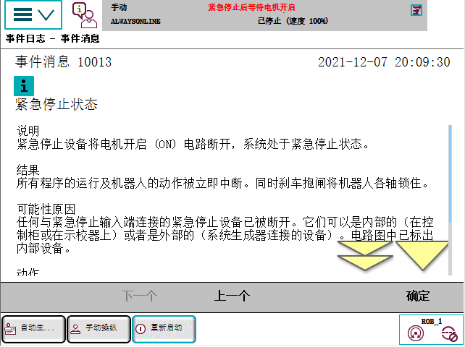2确认信息之后需要再次点击控制柜钥匙旁边的白色使能按键。点击后机器人可重新开启任务使用。



# 其他说明

1机器人共有两个程序，后台程序为TCP通信程序，开机自运行。前台程序为控制机器人运动程序，默认关闭。前台程序可通过示教器在自动模式或手动模式下手动开启，也可通过发送TCP命令STA开启，STD关闭。（通过TCP命令开启后，如果没有使用TCP命令关闭，需要手动在示教器上按停止键关闭任务，否则影响下一次使用）。

2加油杆（大机器人）TCP通讯IP为192.168.1.103端口为8002，EGM模式下UDP主机IP必须为192.168.1.100，通讯端口为6651;小飞机（小机器人）通讯IP为：192.168.1.104端口为8002，EGM模式下UDP主机IP必须为192.168.1.101，通讯端口为6650。

3偶尔TCP从客户端没有按正常流程退出，或者插拔过机器人通讯口网线，会使机器人后台通讯程序卡住，若电脑与机器人ping正常但是无法连接TCP主机重启机器人即可。

4大机器人手眼标定后 :

(rx,ry,rz,dx,dy,dz)=(-92.3569,-2.38861,-90.7107,-524.965,60.6973,91.0749)

5一般短暂调试时尽量使用手动模式，有意外事件直接松或重按使能键。长时间调试再打开自动模式。